2020年度

四川省阿坝州茂县公安局部门决算

保密审查情况:
部门主要负责人审查情况：

目录
公开时间：2021年9 月27 日

第一部分部门概况.................................03
一、基本职能及主要工.............................03
二、机构设置.....................................05
第二部分2020年度部门决算情况说明................06
一、收入支出决算总体情况说明.....................06
二、收入决算情况说明.............................06
三、支出决算情况说明.............................07
四、财政拨款收入支出决算总体情况说明.............07
五、一般公共预算财政拨款支出决算情况说明.........08
六、一般公共预算财政拨款基本支出决算情况说明.....12
七、“三公”经费财政拨款支出决算情况说明..........12
八、政府性基金预算支出决算情况说明...............14
九、国有资本经营预算支出决算情况说明.............14
十、其他重要事项的情况说明.......................14
第三部分名词解释.................................24
第四部分附.......................................28
附件：茂县公安局2020年部门整体支出绩效评价报告...............................................28
第五部分附表.....................................36
一、收入支出决算总表.............................36
二、收入决算表...................................36
三、支出决算表...................................36
四、财政拨款收入支出决算总表.....................36
五、财政拨款支出决算明细表.......................36
六、一般公共预算财政拨款支出决算表...............36
七、一般公共预算财政拨款支出决算明细表...........36
八、一般公共预算财政拨款基本支出决算表...........36
九、一般公共预算财政拨款项目支出决算表...........36
十、一般公共预算财政拨款“三公”经费支出决算表...36
十一、政府性基金预算财政拨款收入支出决算表.......36
十二、政府性基金预算财政拨款“三公”经费支出决算表
.................................................36
十三、国有资本经营预算财政拨款收入支出决算表.....36
十四、国有资本经营预算财政拨款支出决算表.........36

第一部分部门概况

基本职能及主要工作

（一）主要职能
1.贯彻执行国家法律、法规和公安工作的路线、方针、政策；对全县公安工作进行决策、部署。
2.掌握国内安全和社会治安情况。
3.组织实施并指导预防、制止和侦察违法犯罪活动。
4.组织实施并指导全县公安机关依法查处危害社会治安秩序行为。依法管理户籍、枪支弹药、危险物品和特种行业等工作；管理集会、游行、示威活动；组织、协调处置重大案件、治安事故和骚乱。
5.负责出入(境)和外国人在我县境内居留、旅行的有关管理工作以及全县公安外事工作。
6.组织实施消防工作，实行消防监督。
7.贯彻《警卫工作规定》，警卫国家规定的特定人员，守卫重要的场所和设施。
8.维护全县道路交通安全，交通秩序以及车辆、驾驶员管理工作；查处交通事故。
9.指导和管理全县公安机关依法监督机关、团体、企事业单位、学校、重点建设工程的治安保卫工作以及群众性治安组织的治安防范工作；指导企事业单位保卫组织和经济民警、保安队伍的建设。
10.组织实施全县公安机关的信息通信工作以及全县公共信息网络安全监察工作。
11.组织实施并指导看守所、治安拘留所的管理工作，开展深挖犯罪，扩大战果等工作。
12.组织实施全县公安法制建设；指导、检查、监督公安机关执法活动；承担审批治安行政案件以及报批劳动教养案件的审核工作。
13.组织实施全县科技强警工作，规划公安装备现代化建设。
14.规划和指导全县公安队伍的现代化、正规化建设以及公安民警的管理、教育、训练。
15.组织实施全县公安机关督察工作，按规定权限实施对民警的监督；查处公安队伍中的违法违纪案件。
16.负责涉林、涉野、涉资源违法犯罪活动打击，负责火案侦办。
17.组织指挥武警中队执行公安任务。
18.承办县委、县政府和上级公安机关交办的其他工作。

（二）2020年重点工作完成情况
1.聚焦正确政治方向，进一步加强政治领导、思想领导、组织领导，提升了政治建警能力。
2.聚焦捍卫政治安全，狠抓重要节点维稳、网络舆情管控、重点人员管控、矛盾纠纷排查化解及应急处突等工作，提升了维护稳定能力。
3.聚焦人民群众安宁，持续开展、抓实扫黑除恶专项斗争、严打整治专项、社会治安管理、治安清查和巡逻防控等工作，提升了社会治安驾驭能力。
4.聚焦隐患排查治理，进一步强化交通、农村消防、危爆、监所等安全管理工作，提升了公共安全监管能力。
5.聚焦公安工作效能，持续抓好“大警种、大部制”改革、信息化建设及公安基础工作，做精机关、做优警种、做强基层，提升了改革强警能力。
6.聚焦公正文明执法，着力提升民警法治意识，着力深化执法规范化建设，着力健全完善执法监督体系，提升了规范执法能力
7.聚焦锻造公安铁军，突出关键少数，加强从严治警，落实从优待警，突出实战训练，增强队伍实战能力，科学绩效考核，完善评价管理办法，提升了队伍本领能力。

二、机构设置
本部门属一级预算单位。

第二部分2020年度部门决算情况说明

- 收入支出决算总体情况说明
2020年度收、支总计7，326.38万元。与2019年相比，收、支总计各减少256.51万元，减少3.38%。主要变动原因是2020年项目减少以及厉行节约。
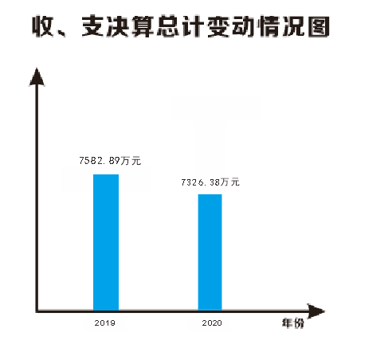

二、收入决算情况说明

2020年本年收入合计6，541.39万元，其中：一般公共预算财政拨款收入6，491.39万元，占99.24%；政府性基金预算财政拨款收入50万元，占0.76%。

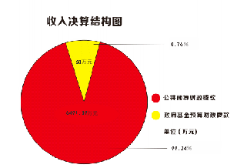

三、支出决算情况说明

2020年本年支出合计6，613.42万元，其中：基本支出5，211.15万元，占78.80%；项目支出1，402.27万元，占21.20%。
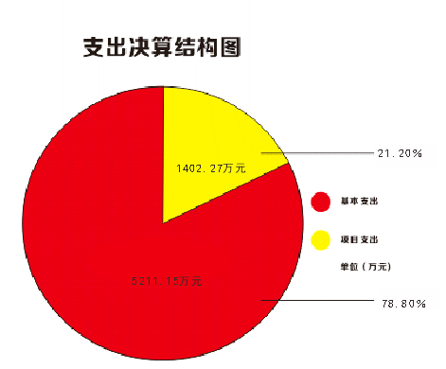

四、财政拨款收入支出决算总体情况说明
2020年财政拨款收、支总计7，326.38万元。与2019年相比，收、支总计各减少256.51万元，减少3.38%。主要变动原因是2020年项目减少以及厉行节约。

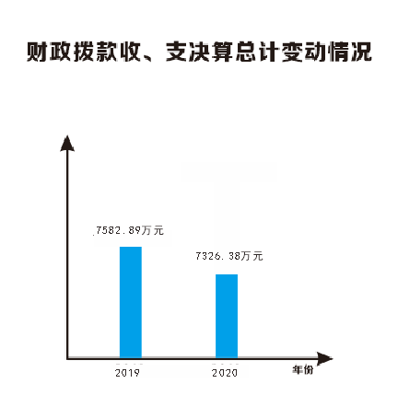

五、一般公共预算财政拨款支出决算情况说明

（一）一般公共预算财政拨款支出决算总体情况
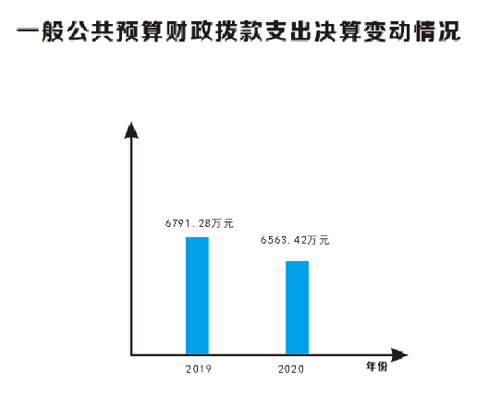
2020年一般公共预算财政拨款支出6，563.42万元，占本年支出合计的99.24 %。与2019年相比，一般公共预算财政拨款减少227.86万元，减少3.36%。主要变动原因是厉行节约。

（二）一般公共预算财政拨款支出决算结构情况
2020年一般公共预算财政拨款支出6，563.42万元，主要用于以下方面:公共安全（类）支出5，519.04万元，占84.08%；社会保障和就业（类）支出423.06万元，占6.45%；卫生健康支出248.66万元，占3.79%；农林水（类）13.98万元，占0.21%；住房保障支出358.68万元，占5.47%。
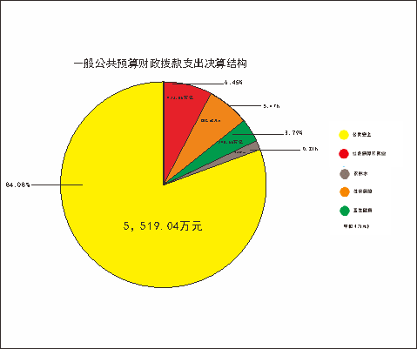

（三）一般公共预算财政拨款支出决算具体情况

2020年一般公共预算支出决算数为6，563.42，完成预算96.64%。其中：
1.公共安全（类）公安（款）行政运行（项）:支出决算为4，189.03万元，完成预算100%，决算数与预算数持平。
2.公共安全（类）武装警察部队（款）武装警察部队（项）:支出决算为95.8万元，完成预算100%，决算数与预算数持平。
3.公共安全（类）公安（款）一般行政管理事务（项）:支出决算为1，032.10万元，完成预算59.60%，决算数小于预算数，原因是主要为转移支付办案业务费和业务装备费，装备费均已实施政府采购，待支付，办案业务费结转下年继续使用。
4.公共安全（类）公安（款）执法办案（项）:支出决算为2.00万元，完成预算66.67%，决算数小于预算数，原因是结转下年继续使用。
5.公共安全（类）公安（款）特别业务（项）:支出决算为108.53万元，完成预算100%，决算数与预算数持平。
6.公共安全（类）公安（款）移民事务（项）:支出决算为2.72万元，完成预算27.2%，决算数小于预算数，原因是结转下年继续使用。
7.公共安全（类）公安（款）其他公安支出（项）:支出决算为88.85万元，完成预算100%，决算数与预算数持平。
8.社会保障和就业（类）行政事业单位离退休（款）机关事业单位基本养老保险缴费支出（项）:支出决算为279.78万元，完成预算100%，决算数与预算数持平。
9.社会保障和就业（类）行政事业单位离退休（款）机关事业单位职业年金缴费支出（项）:支出决算为139.89万元，完成预算100%，决算数与预算数持平。
10.社会保障和就业（类）退役军人管理事务（款）拥军优属（项）:支出决算为3.40万元，完成预算100%，决算数与预算数持平。
11.卫生健康（类）公共卫生（款）重大公共卫生服务（项）:支出决算为4.89万元，完成预算48.90%，决算数小于预算数，原因是结转下年继续使用。
12.卫生健康（类）行政事业单位医疗（款）行政单位医疗（项）:支出决算为243.77万元，完成预算100%，决算数与预算数持平。
13.农林水支出（类）农业与草原（款）执法与监督（项）:支出决算为11.37万元，完成预算100%，决算数与预算数持平。
14.农林水支出（类）扶贫（款）其他扶贫支出（项）:支出决算为2.61万元，完成预算100%，决算数与预算数持平。
15.住房保障支出（类）住房改革支出（款）住房公积金（项）:支出决算为357.47万元，完成预算100%，决算数与预算数持平。
16.住房保障支出（类）住房改革支出（款）购房补贴（项）:支出决算为1.22万元，完成预算100%，决算数与预算数持平。

六、一般公共预算财政拨款基本支出决算情况说明
2020年一般公共预算财政拨款基本支出5，211.15万元，其中：
人员经费4，620.88万元，主要包括：基本工资、津贴补贴、奖金、医疗费、机关事业单位基本养老保险缴费、职业年金缴费、其他社会保障缴费、医疗费、其他工资福利支出、生活补助、医疗费补助、奖励金、住房公积金等。
日常公用经费590.27万元，主要包括：办公费、水费、电费、邮电费、差旅费、维修（护）费、租赁费、培训费、公务接待费、专用材料费、被装购置费、劳务费、委托业务费、公务用车运行维护费等。

七、“三公”经费财政拨款支出决算情况说明

（一）“三公”经费财政拨款支出决算总体情况说明
2020年“三公”经费财政拨款支出决算为184.62万元，完成预算100%，决算数与预算数持平。

（二）“三公”经费财政拨款支出决算具体情况说明
2020年“三公”经费财政拨款支出决算中，因公出国（境）费支出决算0万元；公务用车购置及运行维护费支出决算174.61万元，占94.58%；公务接待费支出决算10.01万元，占5.42%。具体情况如下：

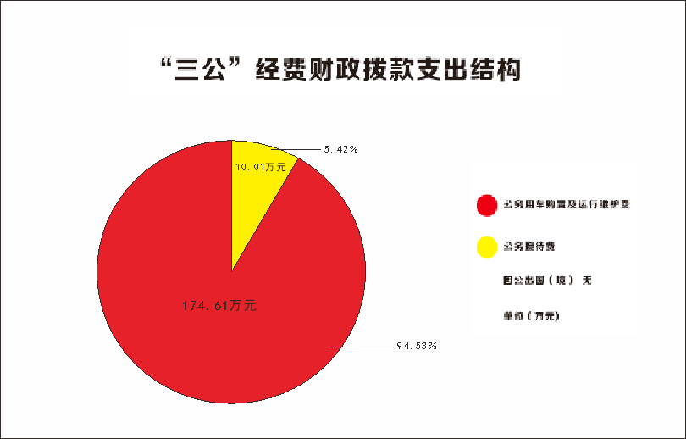
1.因公出国（境）经费支出0万元。全年安排因公出国（境）团组0次，出国（境）0人。2019年和2020年均无因公出国（境）支出。
2.公务用车购置及运行维护费支出174.61万元,完成预算100%。公务用车购置及运行维护费支出决算比2019年增加67.16万元，增长62.50%。主要为森林公安转隶合账及购置执法执勤车辆。
其中：公务用车购置支出50万元。全年按规定更新购置公务用车2辆，金额50元。截至2020年12月底，单位共有公务用车64辆，其中：主要领导干部用车0辆、机要通信用车0辆、应急保障用车0辆、执法执勤用车64辆。
公务用车运行维护费支出124.61万元。主要用于日常业务、办案、处突、巡逻、执勤、安保、出差等所需的公务用车燃料费、维修费、过路过桥费、保险费等支出。
3.公务接待费支出10.01万元，完成预算100%。公务接待费支出决算比2019年减少0.26万元，下降2.53%。主要原因是认真贯彻落实中央八项规定及省委省政府十项规定要求，厉行节约，从严控制“三公”经费支出，全年实际支出有所节约。其中：
国内公务接待支出10.01万元，主要用于执行公务、开展业务活动开支的交通费、住宿费、用餐费等。国内公务接待107批次，836人次（不包括陪同人员），共计支出10.01万元，主要用于接待办案、检查、学习、维稳、安保、抢险救灾等上级领导及办案人员。
外事接待支出0万元，外事接待0批次，0人，共计支出0万元。

八、政府性基金预算支出决算情况说明
2020年政府性基金预算拨款支出50万元，为抗疫特别国债资金，用于全力保障防疫卡点人员防护、生活、办公以及公安局各部门一线执法执勤防疫支出。
- 国有资本经营预算支出决算情况说明
2020年无国有资本经营预算拨款支出。

十、其他重要事项的情况说明

（一）机关运行经费支出情况
2020年，公安局机关运行经费支出590.27万元，比2019年减少24.25万元，减少3.95%。主要原因是厉行节约。

（二）政府采购支出情况
2020年，公安局政府采购支出总额314.4万元，其中：政府采购货物支出314.4万元、政府采购工程支出0万元、政府采购服务支出0万元。主要用于日常业务及办案。授予中小企业合同金额314.4万元，占政府采购支出总额的100%，其中：授予小微企业合同金额0万元，占政府采购支出总额的0%。

（三）国有资产占有使用情况
截至2020年12月31日，我局共有车辆64辆，其中：主要领导干部用车0辆、机要通信用车0辆、应急保障用车0辆、一般执法执勤用车55辆、特种专业技术用车9辆、其他用车0辆，单价50万元以上通用设备1台，单价100万元以上专用设备0台（套）。

（四）预算绩效管理情况
根据预算绩效管理要求，本部门（单位）在年初预算编制阶段，组织对5项目开展了预算事前绩效评估，对5个项目编制了绩效目标，预算执行过程中，选取5个项目开展绩效监控，年终执行完毕后，对5个项目开展了绩效目标完成情况自评。
本部门按要求对2020年部门整体支出开展绩效自评，从评价情况来看我局部门整体支出绩效评价自查自评结果良好，全年基本支出保证了部门的正常运行和日常工作的正常开展，项目支出保障了重点工作的开展，绩效目标得到较好实现，绩效管理水平不断提高，绩效指标体系逐渐丰富和完善。
- 项目绩效目标完成情况
本部门在2020年度部门决算中反映“2020年辅警经费”、“第一书记津补贴”、“2020年禁毒经费”、“2020年值勤津补贴”、“2020年人民警察工作日之外加班补贴”等5个项目绩效目标实际完成情况。
（1）2020年辅警经费项目绩效目标完成情况综述。项目全年预算数773.29万元，执行数为773.29万元，完成预算的100%。通过项目实施，协助开展警务工作，提升社会治理能力，进一步维护社会治安稳定、打击违法犯罪。
（2）第一书记津补贴项目绩效目标完成情况综述。项目全年预算数2.61万元，执行数为2.61万元，完成预算的100%。通过项目实施，开展“回头看”“回关帮”，巩固脱贫成果。力争做到“五个结合”，持续发力，不让脱贫户再返贫。
（3）2020年禁毒经费项目绩效目标完成情况综述。项目全年预算数30.08万元，执行数为30.08万元，完成预算的100%。通过项目实施，坚持“打源头、摧网络、断通道、缩市场”，进一步加大对涉毒违法犯罪的打击力度，严格控制毒情形势。继续加强对吸贩毒重点人员的有效管控，最大限度地减少毒品违法犯罪的滋生土壤。以“茂县社区戒毒康复中心”持续加强吸毒人员管控，大力降低复吸率。扎实做好禁种铲毒工作，有效解决非法种植问题，力争“零种植”，确保“零产量”。
（4）2020年值勤津补贴项目绩效目标完成情况综述。项目全年预算数214.15万元，执行数为214.15万元，完成预算的100%。通过项目实施，维护稳定、行使治安行政管理和履行刑事执法，执行执法、巡逻、办案、保卫、突发事件处置、抢险救援、大型活动安保和履行取证、鉴定任务，以及与室外同步开展工作提供技术支持保障等；管理改造、教育惩戒被监管人员。
（5）2020年人民警察工作日之外加班补贴项目绩效目标完成情况综述。项目全年预算数145.8万元，执行数为145.8万元，完成预算的100%。通过项目实施，维护社会治安稳定、打击违法犯罪、保障人民安居乐业。

项目绩效目标完成情况表
(2020 年度)
项目名称 |  |  | 2020年辅警经费
预算单位 |  |  | 茂县公安局
预算执行情况(万元) | 预算数: |  | 773.29 | 执行数: | 773.29
预算执行情况(万元) | 其中-财政拨款: |  | 773.29 | 其中-财政拨款: | 773.29
预算执行情况(万元) | 其它资金: |  |  | 其它资金:
年度目标完成情况 | 预期目标 |  |  | 实际完成目标
年度目标完成情况 | 协助开展警务工作，提升社会治理能力，进一步维护社会治安稳定、打击违法犯罪。 |  |  | 协助开展警务工作，提升社会治理能力，进一步维护社会治安稳定、打击违法犯罪。
绩效指标完成情况 | 一级指标 | 二级指标 | 三级指标 | 预期指标值(包含数字及文字描述) | 实际完成指标值(包含数字及文字描述)
绩效指标完成情况 | 项目完成指标 | 数量指标 | 协助开展警务工作，提升社会治理能力，进一步维护社会治安稳定、打击违法犯罪。 | 协助开展警务工作，提升社会治理能力，进一步维护社会治安稳定、打击违法犯罪。 | 协助开展警务工作，提升社会治理能力，进一步维护社会治安稳定、打击违法犯罪。
绩效指标完成情况 | 项目完成指标 | 质量指标 | 协助开展警务工作，提升社会治理能力，进一步维护社会治安稳定、打击违法犯罪。 | 协助开展警务工作，提升社会治理能力，进一步维护社会治安稳定、打击违法犯罪。 | 协助开展警务工作，提升社会治理能力，进一步维护社会治安稳定、打击违法犯罪。
绩效指标完成情况 | 项目完成指标 | 时效指标 | 完成时间 | 2020年12月底 | 2020年12月底
绩效指标完成情况 | 项目完成指标 | 满意度指标 | 公众满意度 | >95% | >95%

项目绩效目标完成情况表
(2020年度)
项目名称 |  |  | 第一书记津补贴
预算单位 |  |  | 茂县公安局
预算执行情况(万元) | 预算数: |  | 2.61 | 执行数: | 2.61
预算执行情况(万元) | 其中-财政拨款: |  | 2.61 | 其中-财政拨款: | 2.61
预算执行情况(万元) | 其它资金: |  |  | 其它资金:
年度目标完成情况 | 预期目标 |  |  | 实际完成目标
年度目标完成情况 | 开展“回头看”“回关帮”，巩固脱贫成果。力争做到“五个结合”，持续发力，不让脱贫户再返贫。 |  |  | 开展“回头看”“回关帮”，巩固脱贫成果。力争做到“五个结合”，持续发力，不让脱贫户再返贫。
绩效指标完成情况 | 一级指标 | 二级指标 | 三级指标 | 预期指标值(包含数字及文字描述) | 实际完成指标值(包含数字及文字描述)
绩效指标完成情况 | 项目完成指标 | 数量指标 | 3名第一书记、4个村、14个村民小组。 | 3名第一书记、4个村、14个村民小组。 | 落实资金0.96万元，安装太阳能灯60盏，提供水泥10吨
绩效指标完成情况 | 项目完成指标 | 质量指标 | 开展“回头看”“回关帮”，巩固脱贫成果。力争做到“五个结合”，持续发力，不让脱贫户再返贫。 | 开展“回头看”“回关帮”，巩固脱贫成果。力争做到“五个结合”，持续发力，不让脱贫户再返贫。 | 开展“回头看”“回关帮”，巩固脱贫成果。力争做到“五个结合”，持续发力，不让脱贫户再返贫。
绩效指标完成情况 | 项目完成指标 | 时效指标 | 完成时间 | 2020年12月底 | 2020年12月底
绩效指标完成情况 | 项目完成指标 | 满意度指标 | 公众满意度 | >95% | >95%

项目绩效目标完成情况表
(2020年度)
项目名称 |  |  | 2020年禁毒经费
预算单位 |  |  | 茂县公安局
预算执行情况(万元) | 预算数: |  | 30.08 | 执行数: | 30.08
预算执行情况(万元) | 其中-财政拨款: |  |  | 其中-财政拨款:
预算执行情况(万元) | 其它资金: |  | 30.08 | 其它资金: | 30.08
年度目标完成情况 | 预期目标 |  |  | 实际完成目标
年度目标完成情况 | 进一步加大对涉毒违法犯罪的打击力度，严格控制毒情形势,最大限度地减少毒品违法犯罪的滋生土壤,持续加强吸毒人员管控，大力降低复吸率。 |  |  | 进一步加大对涉毒违法犯罪的打击力度，严格控制毒情形势,最大限度地减少毒品违法犯罪的滋生土壤,持续加强吸毒人员管控，大力降低复吸率。
绩效指标完成情况 | 一级指标 | 二级指标 | 三级指标 | 预期指标值(包含数字及文字描述) | 实际完成指标值(包含数字及文字描述)
绩效指标完成情况 | 项目完成指标 | 数量指标 | 进一步加大对涉毒违法犯罪的打击力度，严格控制毒情形势,最大限度地减少毒品违法犯罪的滋生土壤,持续加强吸毒人员管控，大力降低复吸率。 | 进一步加大对涉毒违法犯罪的打击力度，严格控制毒情形势,最大限度地减少毒品违法犯罪的滋生土壤,持续加强吸毒人员管控，大力降低复吸率。 | 进一步加大对涉毒违法犯罪的打击力度，严格控制毒情形势,最大限度地减少毒品违法犯罪的滋生土壤,持续加强吸毒人员管控，大力降低复吸率。
绩效指标完成情况 | 项目完成指标 | 质量指标 | 进一步加大对涉毒违法犯罪的打击力度，严格控制毒情形势,最大限度地减少毒品违法犯罪的滋生土壤,持续加强吸毒人员管控，大力降低复吸率。 | 进一步加大对涉毒违法犯罪的打击力度，严格控制毒情形势,最大限度地减少毒品违法犯罪的滋生土壤,持续加强吸毒人员管控，大力降低复吸率。 | 进一步加大对涉毒违法犯罪的打击力度，严格控制毒情形势,最大限度地减少毒品违法犯罪的滋生土壤,持续加强吸毒人员管控，大力降低复吸率。
绩效指标完成情况 | 项目完成指标 | 时效指标 | 完成时间 | 2020年12月底 | 2020年12月底
绩效指标完成情况 | 项目完成指标 | 满意度指标 | 公众满意度 | >95% | >95%

项目绩效目标完成情况表
(2020年度)
项目名称 |  |  | 2020年值勤津补贴
预算单位 |  |  | 茂县公安局
预算执行情况(万元) | 预算数: |  | 214.15 | 执行数: | 214.15
预算执行情况(万元) | 其中-财政拨款: |  | 214.15 | 其中-财政拨款: | 214.15
预算执行情况(万元) | 其它资金: |  |  | 其它资金:
年度目标完成情况 | 预期目标 |  |  | 实际完成目标
年度目标完成情况 | 维护稳定、行使治安行政管理和履行刑事执法，执行执法、巡逻、办案、保卫、突发事件处置、抢险救援、大型活动安保和履行取证、鉴定任务，以及与室外同步开展工作提供技术支持保障等；管理改造、教育惩戒被监管人员。 |  |  | 维护稳定、行使治安行政管理和履行刑事执法，执行执法、巡逻、办案、保卫、突发事件处置、抢险救援、大型活动安保和履行取证、鉴定任务，以及与室外同步开展工作提供技术支持保障等；管理改造、教育惩戒被监管人员。
绩效指标完成情况 | 一级指标 | 二级指标 | 三级指标 | 预期指标值(包含数字及文字描述) | 实际完成指标值(包含数字及文字描述)
绩效指标完成情况 | 项目完成指标 | 数量指标 | 人数、金额 | 发放177人，全年发放214.15万元 | 发放177人，全年发放214.15万元
绩效指标完成情况 | 项目完成指标 | 质量指标 | 维护稳定、行使治安行政管理和履行刑事执法，执行执法、巡逻、办案、保卫、突发事件处置、抢险救援、大型活动安保和履行取证、鉴定任务，以及与室外同步开展工作提供技术支持保障等；管理改造、教育惩戒被监管人员。 | 维护稳定、行使治安行政管理和履行刑事执法，执行执法、巡逻、办案、保卫、突发事件处置、抢险救援、大型活动安保和履行取证、鉴定任务，以及与室外同步开展工作提供技术支持保障等；管理改造、教育惩戒被监管人员。 | 维护稳定、行使治安行政管理和履行刑事执法，执行执法、巡逻、办案、保卫、突发事件处置、抢险救援、大型活动安保和履行取证、鉴定任务，以及与室外同步开展工作提供技术支持保障等；管理改造、教育惩戒被监管人员。
绩效指标完成情况 | 项目完成指标 | 时效指标 | 完成时间 | 2020年12月底 | 2020年12月底
绩效指标完成情况 | 项目完成指标 | 满意度指标 | 公众满意度 | >95% | >95%

项目绩效目标完成情况表
(2020 年度)
项目名称 |  |  | 2020年人民警察工作日之外加班补贴
预算单位 |  |  | 茂县公安局
预算执行情况(万元) | 预算数: |  | 145.8 | 执行数: | 145.8
预算执行情况(万元) | 其中-财政拨款: |  | 145.8 | 其中-财政拨款: | 145.8
预算执行情况(万元) | 其它资金: |  |  | 其它资金:
年度目标完成情况 | 预期目标 |  |  | 实际完成目标
年度目标完成情况 | 维护社会治安稳定、打击违法犯罪、保障人民安居乐业。 |  |  | 维护社会治安稳定、打击违法犯罪、保障人民安居乐业。
绩效指标完成情况 | 一级指标 | 二级指标 | 三级指标 | 预期指标值(包含数字及文字描述) | 实际完成指标值(包含数字及文字描述)
绩效指标完成情况 | 项目完成指标 | 数量指标 | 人数、金额 | 发放177人，全年发放145.8万元。 | 发放177人，全年发放145.8万元。
绩效指标完成情况 | 项目完成指标 | 质量指标 | 维护社会治安稳定、打击违法犯罪、保障人民安居乐业。 | 维护社会治安稳定、打击违法犯罪、保障人民安居乐业。 | 维护社会治安稳定、打击违法犯罪、保障人民安居乐业。
绩效指标完成情况 | 项目完成指标 | 时效指标 | 完成时间 | 2020年12月底 | 2020年12月底
绩效指标完成情况 | 项目完成指标 | 满意度指标 | 公众满意度 | >95% | >95%

2.部门绩效评价结果
本部门按要求对2020年部门整体支出绩效评价情况开展自评，《茂县公安局2020年部门整体支出绩效评价报告》见附件。

- 名词解释

1.财政拨款收入：指单位从同级财政部门取得的财政预算资金。
2.事业收入：指事业单位开展专业业务活动及辅助活动取得的收入。
3.经营收入：指事业单位在专业业务活动及其辅助活动之外开展非独立核算经营活动取得的收入。
4.其他收入：指单位取得的除上述收入以外的各项收入。
5.用事业基金弥补收支差额：指事业单位在当年的财政拨款收入、事业收入、经营收入、其他收入不足以安排当年支出的情况下，使用以前年度积累的事业基金（事业单位当年收支相抵后按国家规定提取、用于弥补以后年度收支差额的基金）弥补本年度收支缺口的资金。
6.年初结转和结余：指以前年度尚未完成、结转到本年按有关规定继续使用的资金。
7.结余分配：指事业单位按照事业单位会计制度的规定从非财政补助结余中分配的事业基金和职工福利基金等。
8、年末结转和结余：指单位按有关规定结转到下年或以后年度继续使用的资金。
9. 公共安全（类）公安（款）行政运行（项）：指行政单位（包括实行公务员管理的事业单位）的基本支出。
10.公共安全（类）武装警察部队（款）武装警察部队（项）：指反映武装警察部队的支出。
11. 公共安全（类）公安（款）一般行政管理事务（项）：指行政单位（包括实行公务员管理的事业单位）单独设置项级科目的其他项目支出。
12.公共安全（类）公安（款）执法办案（项）：指反应映公安机关从事行政执法、刑事司法及侦查办案等相关活动的支出。
13.公共安全（类）公安（款）特别业务（项）：指反应映公安机关开展特别业务工作的支出。
14.公共安全（类）公安（款）移民事务（项）：指反应映公民出入境管理、外国人管理、边防检查、边境管理的支出。
15.公共安全（类）公安（款）其他公安支出（项）：指反应映其他用于公安方面的支出。
16. 社会保障和就业（类）行政事业单位离退休（款）机关事业单位基本养老保险缴费支出（项）：指部门实施养老保险制度由单位缴纳的养老保险费的支出。
17.社会保障和就业（类）行政事业单位离退休（款）机关事业单位基本养老保险缴费支出（项）：指部门实施养老保险制度由单位缴纳的养老保险费的支出。
18.社会保障和就业（类）民政管理事务（款）拥军优属支出（项）：指开展拥军优属活动的支出。
19.卫生健康（类）公共卫生（款）重大公共卫生服务（项）：反映重大疾病、重大传染病预防控制等重大公共卫生方面的支出。
20.卫生健康（类）行政事业单位医疗（款）行政单位医疗（项）：指财政部门集中安排的行政单位基本医疗保险缴费经费，按国家规定享受离休人员、红军老战士待遇人员的医疗经费。
21.农林水（类）林业与草原（款）执法与监督（项）：指反映执法与监督队伍建设，刑事、行政案件受理、查处和督办，行政许可、复议与诉讼管理等方面的支出。
22.农林水（类）扶贫（款）其他扶贫支出（项）：指其他用于扶贫方面的支出。
23.住房保障（类）住房改革支出（款）住房公积金（项）：指行政事业单位按规定为职工缴纳的住房公积金。
24.住房保障（类）住房改革支出（款）购房补贴（项）：指根据房改政策规定的标准，向符合条件职工发放的用于购买住房的补贴。
25.其他支出（类）其他支出（款）其他支出（项）：指其他不能划分到具体功能科目中的支出项目。
26.基本支出：指为保障机构正常运转、完成日常工作任务而发生的人员支出和公用支出。
27.项目支出：指在基本支出之外为完成特定行政任务和事业发展目标所发生的支出。
28.经营支出：指事业单位在专业业务活动及其辅助活动之外开展非独立核算经营活动发生的支出。
29.“三公”经费：指部门用财政拨款安排的因公出国（境）费、公务用车购置及运行费和公务接待费。其中，因公出国（境）费反映单位公务出国（境）的国际旅费、国外城市间交通费、住宿费、伙食费、培训费、公杂费等支出；公务用车购置及运行费反映单位公务用车车辆购置支出（含车辆购置税）及租用费、燃料费、维修费、过路过桥费、保险费等支出；公务接待费反映单位按规定开支的各类公务接待（含外宾接待）支出。
30.机关运行经费：为保障行政单位（含参照公务员法管理的事业单位）运行用于购买货物和服务的各项资金，包括办公及印刷费、邮电费、差旅费、会议费、福利费、日常维修费、专用材料及一般设备购置费、办公用房水电费、办公用房取暖费、办公用房物业管理费、公务用车运行维护费以及其他费用。

第四部分附件

茂县公安局2020年部门整体支出绩效

评价报告

一、部门（单位）概况
（一）机构组成
本单位是行政性质机构，属一级核算单位，其中内设机构14个，派出所15个,拘押场所2个。
（二）机构职能
贯彻执行国家法律、法规和公安工作的路线、方针、政策；对全县公安工作进行决策、部署;组织实施并指导预防、制止和侦察违法犯罪活动;组织实施并指导全县公安机关依法查处危害社会治安秩序行为,依法管理户籍、枪支弹药、危险物品和特种行业等工作,管理集会、游行、示威活动,组织、协调处置重大案件、治安事故和骚乱;负责出入(境)和外国人在我县境内居留、旅行的有关管理工作以及全县公安外事工作;组织实施消防工作，实行消防监督;贯彻《警卫工作规定》，警卫国家规定的特定人员，守卫重要的场所和设施;维护全县道路交通安全，交通秩序以及车辆、驾驶员管理工作,查处交通事故;指导和管理全县公安机关依法监督机关、团体、企事业单位、学校、重点建设工程的治安保卫工作以及群众性治安组织的治安防范工作,指导企事业单位保卫组织和经济民警、保安队伍的建设;组织实施全县公安机关的信息通信工作以及全县公共信息网络安全监察工作;组织实施并指导看守所、治安拘留所的管理工作，开展深挖犯罪，扩大战果等工作;组织实施全县公安法制建设,指导、检查、监督公安机关执法活动,承担审批治安行政案件审核工作;组织实施全县科技强警工作，规划公安装备现代化建设;规划和指导全县公安队伍的现代化、正规化建设以及公安民警的管理、教育、训练;组织实施全县公安机关督察工作，按规定权限实施对民警的监督；查处公安队伍中的违法违纪案件;负责涉林、涉野、涉资源违法犯罪活动打击，负责火案侦办;承办县委、县政府和上级公安机关交办的其他工作。
（三）人员概况
单位总编制数200名，其中：行政编制188名，行政工勤编制12名，事业编制0名。财政供养人员192人，其中：在职政法干警177人，在职工勤15人，离休0人，退休33人。本年在职新增20（其中：县内调入20人，县外调入0人）；在职减少7人（其中：县内调出1人，县外调出6人，退休新增0人,退休死亡0人。）
二、部门财政资金收支情况
（一）部门财政资金收入情况
2020年我局本年收入总计7,326.38万元，其中：财政拨款收入6,541.39万元，2020年度年初结转784.99万元。
其中：一般公共预算财政拨款收入6,491.39万元，占99.24%；政府性基金预算财政拨款收入50万元，占0.76%。
（二）部门财政资金支出情况
2020年我局本年支出总计7,326.38万元，其中本年支出6,613.42万元，年末结转712.96万元。其中：基本支出5,211.15万元，占78.80%；项目支出1,402.27万元，占21.20%。
三、部门整体预算绩效管理情况
（一）部门预算管理情况
1.目标制定情况
结合年度工作计划，我局合理制定了细化量化、完整准确的绩效目标；将绩效目标管理融入部门预算编制的各个环节，通过科学绩效目标及指标体系清晰反映项目预算资金的投入、产出及效果；确保重点业务工作绩效目标内容制定明确，与预算项目实施内容匹配，财政资源配置合理。
2.目标实现情况
2020年，茂县公安局坚持以习近平新时代中国特色社会主义思想为指导，深入学习贯彻党的十九大和十九届二中、三中、四中、五中全会精神，认真学习贯彻习近平总书记关于加强新时代公安工作重要论述和重要训词精神，全面贯彻全国、全省公安工作会议和省委十一届三次、四次、五次、六次、七次、八次全会精神，持续深化四川公安“一三五七”发展战略，统筹做好常态化疫情防控和防风险、保安全、护稳定、抓改革、促发展各项工作，有力维护了全县政治安全和社会大局稳定。
3.预算编制情况
我局高度重视预算编制工作，在收到预算编制通知后，及时下达编制任务，由警务保障室根据部门业务开展情况提出经费需求，遵循“统筹兼顾、勤俭节约、量力而行、讲求绩效和收支平衡”的原则，按照单位职责任务、业务发展规划、年度工作需求、财力可能等因素审核汇总编制部门财务收支预算。重点保障一线实战单位和重大项目的经费需要。
新《预算法》规定：经批准的预算非经法定程序不得调整。各单位的支出以批准的预算为依据，未列入预算的支出不得支出。
支出预算包括基本支出预算和项目支出预算。项目支出预算包括列入项目支出的办案（业务）经费、业务装备经费、基础设施建设经费支出等预算。编制项目支出预算应当根据公安业务需求、事业发展目标和当地财力可能，结合相关标准和规划合理编制。
我局严格按照国家预、决算法律、法规及县财政部门的要求编制本局的预、决算，并按时按质报送。要求上报的绩效目标都按要求及时上报。
4.预算执行情况
财政拨款安排支出用于保障单位正常运转的日常支出，包括基本工资、津贴补贴等人员经费以及办公费、水电费、差旅费、劳务费、公务车辆运行维护费等日常公用经费；我局认真贯彻落实中央和省委政府相关规定，严格控制行政成本，节能降耗，严格执行“三公”经费预算，2020年“三公”经费财政拨款支出决算为184.62万元，完成预算100%，决算数与预算数持平，因公出国（境）费支出决算0万元；公务用车购置及运行维护费支出决算174.61万元，占94.58%；公务接待费支出决算10.01万元，占5.42%；2020年，我局机关运行经费支出590.27万元，比2019年减少24.25万元，减少3.95%。主要原因是厉行节约。
（二）绩效结果应用情况
按财政要求，我局及时将部门预算、决算及部门整体绩效自评情况等通过“中国·茂县门户网站”向社会公开，并确保基础数据、会计信息资料真实、完整、准确，接受社会监督。针对绩效管理过程中发现的问题，我局及时制定解决措施和方案进行整改，将绩效管理结果与预算安排绩效挂钩。同时，按要求及时向财政反馈结果应用情况。

四、评价结论及建议
（一）评价结论
根据我局专班对我局整体支出情况的自查和自评，结论为：茂县公安局整体支出情况合法、合规，由于严格执行法律、政策、科学分配、有效使用、严密管理，使各项资金基本做到服从全局、科学分配、有效使用、严密管理，资金分配侧重服务基层、倾斜一线，有力地促进了我县各项公安任务的顺利完成和各项目标的实现，整体支出情况良好，自评得分81分。
（二）存在问题
由于对支出绩效评价工作的重要性还认识不够，因此对绩效评价工作的重视度还不够，尤其对下属各所队室的支出绩效评价工作较差；部分项目支出绩效指标无法用量化指标来进行考评。
（三）改进建议
针对存在的问题，我们将进一步科学设定绩效目标，加强预算执行管理。遵循先有预算、后有支出的原则，加强《新预算法》、《政府会计制度》等学习培训，规范部门预算收支核算，加强财务管理和内部控制监督制度。
建议：一是县业务主管部门多进行业务指导和培训；二是本局党委对该项工作进一步提高认识、加强领导，尤其需强化对所属所、队、室支出情况的绩效评价，进一步提高资金使用效率。
2020年度茂县公安局部门整体支出绩效评价指标体系
绩效指标 |  |  | 指标分值 | 指标解释 | 计分标准 | 自评得分
一级指标 | 二级指标 | 三级指标
部门预算管理（80分） | 预算编制（30分） | 目标制定 | 10 | 评价部门绩效目标是否要素完整、细化量化。 | 1.绩效目标编制要素完整的，得5分，否则酌情扣分。 2.绩效指标细化量化的，得5分，否则酌情扣分。 有项目绩效目标的部门（单位），根据项目绩效目标编制质量打分，无项目绩效目标的部门，根据部门整体支出绩效目标打分。 | 10
部门预算管理（80分） | 预算编制（30分） | 目标实现 | 10 | 评价部门绩效目标实际实现程度与预期目标的偏离度。 | 以项目完成数量为核心，评价项目实际完成情况与预期绩效目标偏离度，单个数量指标实际完成未达到预期指标或超过预期指标30%以上的，均不计分。该项指标得分=达到预期值的数量指标个数/全部数量指标个数（即评价选取的项目绩效目标包含的所有数量指标） | 9
部门预算管理（80分） | 预算编制（30分） | 编制准确 | 10 | 评价部门年初预算编制是否科学准确。 | 指标得分=（1-（10×部门全年预算调剂金额/年初部门预算数））*指标分值。其中：若部门全年预算调剂金额/年初部门预算数>0.1，此项得0分。 | 9
部门预算管理（80分） | 预算执行（30分） | 支出控制 | 10 | 部门公用经费及非定额公用支出控制情况。 | 计算部门日常公用经费、项目支出中“办公费、印刷费、水费、电费、物业管理费”等科目年初预算数与决算数偏差程度 预决算偏差程度在10%以内的，得10分。偏差度在10%-20%之间的，得5分，偏差度超过20%的，不得分。 | 9
部门预算管理（80分） | 预算执行（30分） | 动态调整 | 10 | 评价部门开展绩效运行监控后，将绩效监控结果应用到预算调整的情况。 | 1.当部门绩效监控调整取消额和结余注销额均不为零时，指标得分=部门项目支出绩效监控调整取消额÷(部门绩效监控调整取消额+预算结余注销额）*10 2.当部门绩效监控调整取消额为零，结余注销额不为零时，指标得分=（1-10*结余注销额/年度预算总额）*10，结余注销额超过部门年度预算总额10%的，指标不得分。 3.当部门绩效监控调整取消额与结余注销额均为零时，得满分。 | 9
部门预算管理（80分） | 预算执行（30分） | 执行进度 | 10 | 评价部门在6、9、11月的预算执行情况。 | 部门预算执行进度在6、9、11月应达到序时进度的80%、90%、90%，即实际支出进度分别达到40%、67.5%、82.5%。 6、9、11月部门预算执行进度达到量化指标的分别得3、4、3分，未达到目标进度的按其实际进度占目标进度的比重计算得分。 | 8
部门预算管理（80分） | 完成结果（20分） | 预算完成 | 10 | 评价部门预算项目年终预算执行情况。 | 部门预算项目12月预算执行进度达到100%的，得10分，未达100%的，按照实际进度量化计算得分。 | 8
部门预算管理（80分） | 完成结果（20分） | 违规记录 | 10 | 根据审计监督、财政检查结果反映部门上一年度部门预算管理是否合规。 | 依据评价年度审计监督、财政检查结果，出现部门预算管理方面违纪违规问题的，每个问题扣0.5分，直至扣完。 | 10
绩效结果应用（10分） | 信息公开（2分) | 自评公开 | 2 | 评价部门是否按要求将部门整体绩效自评情况和自行组织的评价情况向社会公开。 | 按要求将相关绩效信息随同决算公开的，得2分，否则不得分。 | 2
绩效结果应用（10分） | 整改反馈（8分） | 结果整改 | 4 | 评价部门根据绩效管理结果整改问题、完善政策、改进管理的情况。 | 针对绩效管理过程中（包括绩效目标核查、绩效监控核查和重点绩效评价）提出的问题进行整改，将绩效管理结果应用于完善政策、改进管理、预算挂钩等的，得4分。否则，酌情扣分。 | 4
绩效结果应用（10分） | 整改反馈（8分） | 应用反馈 | 4 | 评价部门按要求及时向财政部门反馈结果应用情况。 | 部门在规定时间内向财政部门反馈应用绩效结果报告的，得满分，否则不得分。 | 3
自评质量（10分） | 自评质量（10分） | 自评准确 | 10 | 评价部门整体支出自评准确率。 | 部门整体支出自评得分与评价组抽查得分差异在5%以内的，不扣分；在5%-10%之间的，扣4分，在10%-20%的，扣8分，在20%以上的，扣10分。（部门在自评时，此项指标无需打分，部门自评满分为90分）

第五部分 附表

一、收入支出决算总表

二、收入决算表

三、支出决算表

四、财政拨款收入支出决算总表

五、财政拨款支出决算明细表

六、一般公共预算财政拨款支出决算表

七、一般公共预算财政拨款支出决算明细表

八、一般公共预算财政拨款基本支出决算表

九、一般公共预算财政拨款项目支出决算表

十、一般公共预算财政拨款“三公”经费支出决算表

十一、政府性基金预算财政拨款收入支出决算表

十二、政府性基金预算财政拨款“三公”经费支出决算表

十三、国有资本经营预算财政拨款收入支出决算表

十四、国有资本经营预算财政拨款支出决算表

